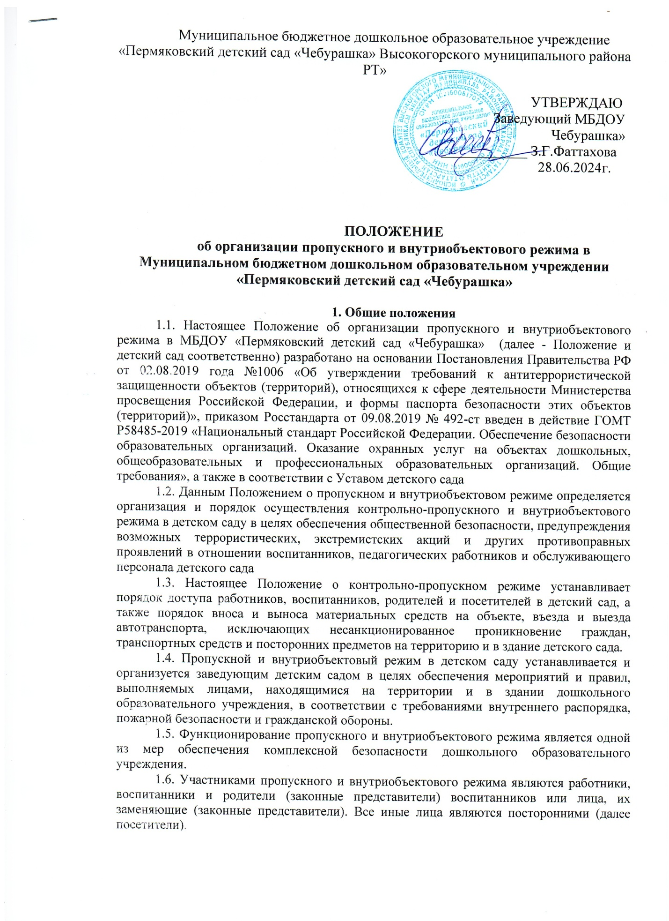

Муниципальное бюджетное дошкольное образовательное учреждение «Пермяковский детский сад «Чебурашка» Высокогорского муниципального района РТ»

ПОЛОЖЕНИЕ
об организации пропускного и внутриобъектового режима в Муниципальном бюджетном дошкольном образовательном учреждении «Пермяковский детский сад «Чебурашка»

1. Общие положения
1.1. Настоящее Положение об организации пропускного и внутриобъектового режима в МБДОУ «Пермяковский детский сад «Чебурашка» (далее - Положение и детский сад соответственно) разработано на основании Постановления Правительства РФ от 02.08.2019 года №1006 «Об утверждении требований к антитеррористической защищенности объектов (территорий), относящихся к сфере деятельности Министерства просвещения Российской Федерации, и формы паспорта безопасности этих объектов (территорий)», приказом Росстандарта от 09.08.2019 № 492-ст введен в действие ГОМТ Р58485-2019 «Национальный стандарт Российской Федерации. Обеспечение безопасности образовательных организаций. Оказание охранных услуг на объектах дошкольных, общеобразовательных и профессиональных образовательных организаций. Общие требования», а также в соответствии с Уставом детского сада
1.2. Данным Положением о пропускном и внутриобъектовом режиме определяется организация и порядок осуществления контрольно-пропускного и внутриобъектового режима в детском саду в целях обеспечения общественной безопасности, предупреждения возможных террористических, экстремистских акций и других противоправных проявлений в отношении воспитанников, педагогических работников и обслуживающего персонала детского сада
1.3. Настоящее Положение о контрольно-пропускном режиме устанавливает порядок доступа работников, воспитанников, родителей и посетителей в детский сад, а также порядок вноса и выноса материальных средств на объекте, въезда и выезда автотранспорта, исключающих несанкционированное проникновение граждан, транспортных средств и посторонних предметов на территорию и в здание детского сада.
1.4. Пропускной и внутриобъектовый режим в детском саду устанавливается и организуется заведующим детским садом в целях обеспечения мероприятий и правил, выполняемых лицами, находящимися на территории и в здании дошкольного образовательного учреждения, в соответствии с требованиями внутреннего распорядка, пожарной безопасности и гражданской обороны.
1.5. Функционирование пропускного и внутриобъектового режима является одной из мер обеспечения комплексной безопасности дошкольного образовательного учреждения.
1.6. Участниками пропускного и внутриобъектового режима являются работники, воспитанники и родители (законные представители) воспитанников или лица, их заменяющие (законные представители). Все иные лица являются посторонними (далее посетители).

2. Организационные мероприятия

2.1. Допуск работников Учреждения на территорию Учреждения производится с 6:00 до18:00
2.2. Допуск на территорию Учреждения воспитателей, педагогов родителей с детьми, посетителей осуществляет дежурный администратор,
2.3. Вход в здание Учреждения родителей с детьми осуществляется через входные двери. Остальные двери и эвакуационные выходы закрыты на внутренние задвижки.
2.4. Во время входа детей и родителей через центральный вход дежурный
сотрудник находится у входа. Дежурный во время приема детей и во время ухода детей домой контролирует соблюдение родителями установленных правил поведения в образовательных учреждениях, правил пожарной безопасности. Дежурный администратор осуществляет контроль за пропускным режимом в здание Учреждения.
2.5. Дежурный администратор осуществляет контроль за соблюдением работниками Учреждения, родителями, посетителями требований пропускного и внутреннего режима и строгого соблюдения правил пожарной безопасности` установленные в Учреждении, обо всех нарушениях немедленно докладывает заведующему Учреждением, Доступ работников Учреждения на территорию Учреждения для работы в выходные и праздничные дети строго ограничен и производится в соответствии с приказом заведующей Учреждением, изданным на этот период.
2.6. Беспрепятственно круглосуточно проходят (проезжают) на территорию учреждения должностные лица представительных и исполнительных органов власти Российской Федерации. Указанные лица посещают Учреждение в сопровождении представителей городских властей и Управления по образованию. Беспрепятственным при предъявлении удостоверения проходят (проезжают) Глава администрации региона и района.
2.7. Пропуск в Учреждение представителей органов Управления по образованию, а так же правопорядка осуществляется при предъявлении служебного удостоверения, при этом немедленно ставится в известность заведующей Учреждения или лица его замещающего. Делается запись в визитационной книге. Указанные лица пропускаются круглосуточно, в том числе в выходные и праздничные дни,
2.8. Должностные лица Госсанэпиднадзор, Гостехнадзора, Энергосбыта, Госпожнадзора проходят на территорию Учреждения при предъявлении служебного удостоверения. Пропуск этих лиц на территорию Учреждения в случае: крайней необходимости может осуществляться круглосуточно, в т.ч. в выходные дни в сопровождении заведующего Учреждения или его заместителя.
2.9. Пропуск в Учреждение специально назначенных представителей государственных надзорных органов, финансовых и налоговых органов, энергосбыта, а также представителей общественных организаций осуществляется при наличии письменного разрешения Управления по образованию и документов, удостоверяющих личность.
2.10. Сторонние лица, прибывающие к заведующему Учреждением, пропускаются в установленные дни и часы. Допуск посетителей производится при наличии у них документов, удостоверяющих личность, с последующей регистрацией в журнале регистрации посещений с отметкой данных и посетители (Ф.И.О., номер документа, удостоверяющего личность, время прибытия и время убытия).
2.11. Пожарные автомобили с личным составом при следовании на пожар с проблесковыми маячками и подачей звукового сигнала пропускаются через въездные ворота беспрепятственно. При выезде указанные машины досмотру не подлежат.
2.12. Персонал скорой медицинской помощи на территорию Учреждения пропускается беспрепятственно в сопровождении ответственного сотрудника Учреждения.
2.13. Грузовой автомобильный транспорт обслуживающих организаций пропускается на территорию Учреждения при наличии у водителя оформленного путевого листа, и в соответствии с имеющимся графиком завоза продуктов.
2.14. Парковка личного транспорта на территории Учреждения запрещена.
2.15. Пропуск автомобильного транспорта обслуживающих и сторонних организаций на территорию Учреждения осуществляет дежурный администратор через ворота.
Запрещается:
-выносить (вывозить) из Учреждения без разрешения заведующего Учреждением или заместителя по хозяйственной части без оформления в установленном порядке материальные ценности, документацию, используемое в Учреждении оборудование;
- вносить (ввозить) чемоданы, дорожные и большие хозяйственные сумки,
биологически активные, радиоактивные, сильнодействующие и взрывчатые вещества, (в том числе гражданское оружие самообороны), наркотические вещества.
2.16.Лица в алкогольном опьянении на территорию Учреждении не допускаются.
2.17. Дежурство администраторов в Учреждении осуществляется в соответствии с утвержденным графиком.
2.18. В случае проникновения на территорию Учреждения подозрительных лиц дежурный администратор вызывает вневедомственную охрану воспользовавшись кнопкой экстренного вызова. В этом случае Управление по образованию ставится в известность.
2.19. Вьездные ворота и вход в здание с 6:00 до 18:00 закрыты на замок .

